Ngày soạn  19/9/2024 | Dạy | Ngày | 25/9/2024 | 25/9/2024
 |  | Tiết(TKB) | 4 | 5
 |  | Lớp | 6D | 6E

Bài 3. TỈ LỆ BẢN ĐỒ.
TÍNH KHOẢNG CÁCH THỰC TẾ

I. MỤC TIÊU :
-Yêu cầu cần đạt:
1. Kiến thức:
Biết được tỉ lệ bản đổ là gì, các loại tỉ lệ bản đổ
2. Năng lực
* Năng lực chung
- Năng lực tự chủ và tự học: biết chủ động tích cực thực hiện nhiệm vụ học tập.
- Năng lực giao tiếp và hợp tác: biết chủ động đưa ra ý kiến giải pháp khi được giao nhiệm vụ để hoàn thành tốt khi làm việc nhóm.
* Năng lực Địa Lí
- Năng lực tìm hiểu địa lí: Tính khoảng cách thực tế giữa hai điểm dựa vào tỉ lệ bản đổ
- Vận dụng kiến thức, kĩ năng đã học: Biết liên hệ thực tế để giải thích các hiện tượng, các vấn đề liên quan đến bài học; Liên hệ với Việt Nam nếu có
- Năng lực nhận thức khoa học địa lí: Phân tích mối liên hệ giữa các yếu tố tự nhiên
3. Phẩm chất
- Trách nhiệm: Thực hiện, tuyên truyền cho người thân về những giá trị mà bài học mang lại
- Chăm chỉ: tích cực, chủ động trong các hoạt động học
- Nhân ái: Chia sẻ, cảm thông với những sự khó khăn, thách thức của những vấn đề liên quan đến nội dung bài học.
II. THIẾT BỊ DẠY HỌC VÀ HỌC LIỆU
1. Chuẩn bị của giáo viên:
- Bản đồ giáo khoa treo tường có cả tỉ lệ số và tỉ lệ thước
- Bản đồ hình 1 trong SGK
2. Chuẩn bị của học sinh: sách giáo khoa, vở ghi..
III. TIẾN TRÌNH DẠY HỌC.
Hoạt động 1: Mở đầu
a. Mục đích: Giáo viên đưa ra tình huống để học sinh giải quyết, trên cơ sở đó để hình thành kiến thức vào bài học mới.
b. Nội dung: Học sinh dựa vào kiến thức đã học và hiểu biết của mình để trả lời câu hỏi.
c. Sản phẩm: Thuyết trình sản phẩm, câu trả lời, bài làm của học sinh
d. Cách thực hiện
Hoạt động của GV và HS | Nội dung chính
Bước 1: Chuyển giao nhiệm vụ học tập
GV: GV treo 2 tờ bản đồ. Ví dụ hỏi HS tại sao bản đồ hành chính Việt Nam trong Atlat Địa lí Việt Nam có kích thước 28 x 35 cm. Trong khi đó bản đổ hành chính Việt Nam treo
tường lại có kích thước 84 x 116 cm?
HS: Lắng nghe và tiếp cận nhiệm vụ
Bước 2: Thực hiện nhiệm vụ học tập
GV: Gợi ý, hỗ trợ học sinh thực hiện nhiệm vụ
HS: Suy nghĩ, trả lời
Bước 3: Báo cáo kết quả và thảo luận
GV: Lắng nghe, gọi HS nhận xét và bổ sung
HS: Trình bày kết quả
Bước 4: Đánh giá kết quả thực hiện nhiệm vụ học tập
GV: Chuẩn kiến thức và dẫn vào bài mới
HS: Lắng nghe, vào bài mới

Hoạt động 2. Hình thành kiến thức mới
Hoạt động 2.1: Tỉ lệ bản đồ
a. Mục đích: HS Trình bày được các phương hướng trên bản đồ và trên thực địa
b. Nội dung: Tìm hiểu về Tỉ lệ bản đồ
c. Sản phẩm: Thuyết trình sản phẩm, câu trả lời, bài làm của học sinh
d. Cách thực hiện.
Hoạt động của GV và HS | Nội dung chính
Bước 1: Chuyển giao nhiệm vụ học tập  GV có thể cho HS quan sát hai bản đồ trong SGK: bản đổ Hành chính Việt Nam (trang 110) và bản đổ Các nước Đông Nam Á (trang 101) rồi yêu cầu HS:  1/ nhận xét về kíchthước lãnh thổ Việt Nam và mức độ chỉ tiết về nội dung của hai bản đồ và tại sao có sự khácnhau đó?  2/ HS rút ra nhận xét sự khác nhau về kích thước và mức độ chỉ tiết về nội dung của hai bản đồ là do chúng có tỉ lệ khác nhau  3/ khái niệm tỉ lệ bản đổ và ý nghĩa của nó  HS: Tiếp cận nhiệm vụ và lắng nghe | 1. Tỉ lệ bản đồ  Tỉ lệ bản đồ cho biết mức độ thu nhỏ độ dài giữa các đối tượng trên bản đồ so với thực tế là bao nhiêu  + Ý nghĩa của tỉ lệ bản đồ: cho biết mức độ thu nhỏ độ dài giữa các đối tượng trên bản đổ so với thực tế là bao nhiêu.
Bước 2: Thực hiện nhiệm vụ học tập
GV: Gợi ý, hỗ trợ học sinh thực hiện nhiệm vụ
HS: Suy nghĩ, trả lời
Bước 3: Báo cáo kết quả và thảo luận
HS: Trình bày kết quả
GV: Lắng nghe, gọi HS nhận xét và bổ sung
Bước 4: Đánh giá kết quả thực hiện nhiệm vụ học tập
GV: Chuẩn kiến thức và ghi bảng
HS: Lắng nghe, ghi bài

Hoạt động 2.2: Tìm hiểu về Tính khoảng cách thực tế dựa vào tỉ lệ bản đồ
a. Mục đích: HS biết được cách đo tỉ lệ trên bản đồ và ngoài thực địa
b. Nội dung: Tìm hiểu Tính khoảng cách thực tế dựa vào tỉ lệ bản đồ
c. Sản phẩm: Thuyết trình sản phẩm, câu trả lời, bài làm của học sinh
d. Cách thực hiện.
Hoạt động của GV và HS | Nội dung chính
Bước 1: Chuyển giao nhiệm vụ học tập  GV hướng dẫn HS thực hiện yêu cầu  1/ Trên bản đồ hành chính có tỉ lệ 1 : 6 000 000, khoảng cách giữa Thủ đô Hà Nội tới thành phố Hải Phòng và thành phố Vinh (tỉnh Nghệ An) lần lượt là 1,5 cm và 5 cm, vậy trên thực tế hai thành phố đó cách Thủ đô Hà Nội bao nhiêu ki-lô-mét?  2/ Hai địa điểm có khoảng cách thực tế là 25 km, thì trên bản đồ có tỉ lệ 1 : 500 000, khoảng cách giữa hai địa điềm đó là bao nhiêu?  HS: Lắng nghe và tiếp cận nhiệm vụ | 2. Tính khoảng cách thực tế dựa vào tỉ lệ bản đồ  - Nguyên tắc: muốn đo khoảng cách thực tế của hai điểm, phải đo được khoảng cách của hai điểm đó trên bản đồ rồi dựa vào tỉ lệ số hoặc thước tỉ lệ để tính.  - Nếu trên bản đồ có tỉ lệ thước, ta đem khoảng cách AB trên bản đồ áp vào thước tỉ lệ sẽ biết được khoảng cách AB trên thực tế
Bước 2: Thực hiện nhiệm vụ học tập
GV: Gợi ý, hỗ trợ học sinh thực hiện nhiệm vụ
HS: Suy nghĩ, trả lời
Bước 3: Báo cáo kết quả và thảo luận
HS: Trình bày kết quả
GV: Lắng nghe, gọi HS nhận xét và bổ sung
Bước 4: Đánh giá kết quả thực hiện nhiệm vụ học tập
GV: Chuẩn kiến thức và ghi bảng
HS: Lắng nghe, ghi bài

Hoạt động 3: Luyện tập.
a. Mục đích: Giúp học sinh khắc sâu kiến thức bài học
b. Nội dung: Trả lời các câu hỏi trắc nghiệm
c. Sản phẩm: câu trả lời của học sinh
d. Cách thực hiện.
Bước 1: Chuyển giao nhiệm vụ học tập
GV: đưa ra các câu hỏi trắc nghiệm liên quan đến bài học hôm nay.
HS: lắng nghe
Bước 2: Thực hiện nhiệm vụ học tập
HS suy nghĩ để tìm đáp án đúng
Bước 3: Báo cáo kết quả và thảo luận
HS lần lượt trả lời các câu hỏi trắc nghiệm
Bước 4: Đánh giá kết quả thực hiện nhiệm vụ học tập
GV chuẩn kiến thức, nhấn mạnh kiến thức trọng tâm của bài học

Hoạt động 4. Vận dụng
a. Mục đích: HS biết được giải thích được những vấn đề có liên quan đến bài học hôm nay
b. Nội dung: Vận dụng kiến thức
c. Sản phẩm: Thuyết trình sản phẩm, câu trả lời, bài làm của học sinh
d. Cách thực hiện.
Hoạt động của GV và HS | Nội dung chính
Bước 1: Chuyển giao nhiệm vụ học tập
GV: HS quan sát bản đồ và thực hiện yêu cầu sau.
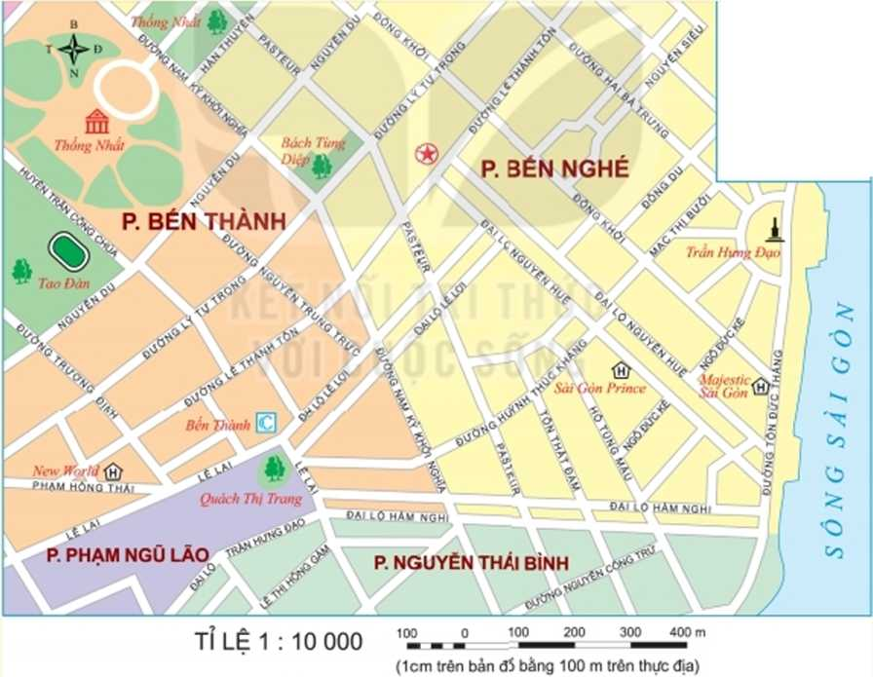
Căn cứ vào tỉ lệ thước hoặc tỉ lệ số của bản đồ hình 1, em hây:
- Đo và tính khoảng cách theo đường chim bay từ chợ Bến Thành đến Công viên Thống Nhất.
- Tính chiều dài đường Lê Thánh Tôn từ ngã ba giao với đường Phạm Hồng Thái đến
HS: Lắng nghe và tiếp cận nhiệm vụ
Bước 2: Thực hiện nhiệm vụ học tập
GV: Gợi ý, hỗ trợ học sinh thực hiện nhiệm vụ
HS: Suy nghĩ, trả lời
Bước 3: Báo cáo kết quả và thảo luận
HS: trình bày kết quả
GV: Lắng nghe, gọi HS nhận xét và bổ sung
Bước 4: Đánh giá kết quả thực hiện nhiệm vụ học tập
GV: Chuẩn kiến thức
HS: Lắng nghe và ghi nhớ.

HƯỚNG DẪN VỀ NHÀ
-Học bài cũ
-Làm BT trong VBT
-Chuẩn bị bài 4: KÍ HIỆU VÀ BẢNG CHÚ GIẢI BẢN ĐỒ.
TÌM ĐƯỜNG ĐI TRÊN BẢN ĐỒ

